Emilian Cyc gr 212A

**Prototyp interfejsu programu MusicBank służącego do zarządzania kolekcją płyt CD.**

Spis treści

Główne okno programu 2

Menu główne 2

Menu „Plik” 2

Opcja „Dodaj…” 2

Opcja „Usuń…” 3

Opcja „Edytuj…” 4

Menu „Import/eksport” 5

Opcja „Import z pliku…” 5

Opcja „Eksport do pliku…” 7

Menu „Narzędzia” 8

Opcja „Sortuj” 8

Opcja „Wyszukaj…” 8

Menu „Pomoc” 9

Opcja „O autorze…” 9

Opcja „O programie…” 10

Przestrzeń robocza. 11

Lista albumów 12

# Główne okno programu

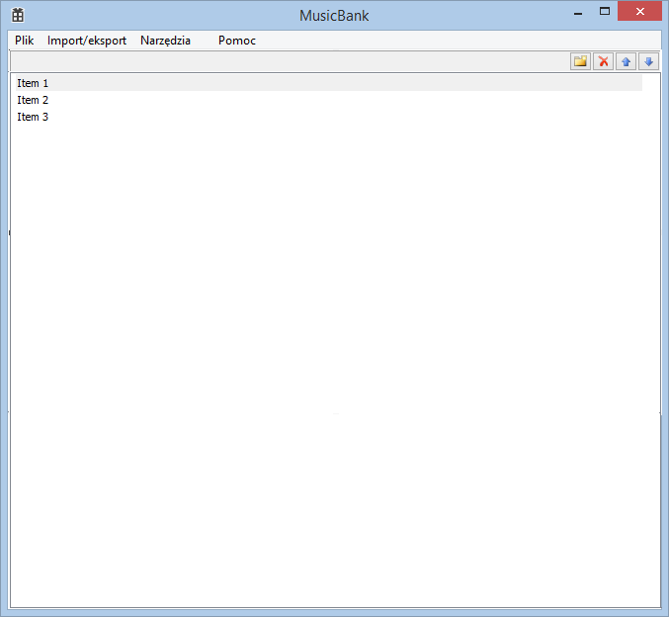

Po włączeniu programu użytkownik widzi okno główne z paskiem narzędzi u góry oraz pustą listą albumów.

# Menu główne

## Menu „Plik”

### Opcja „Dodaj…”

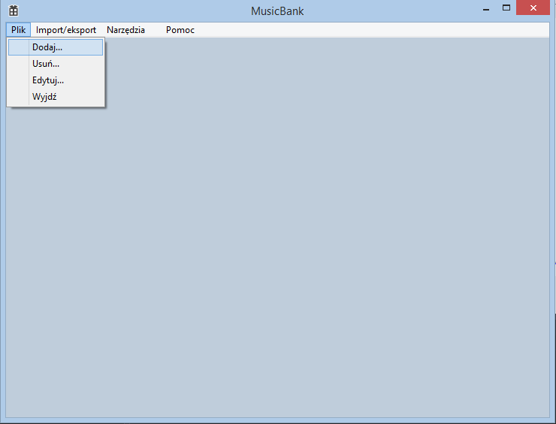

Wybranie z menu głównego opcji „Plik” i kliknięcie opcji „Dodaj…” powoduje wyświetlenie okna dialogowego, w którym użytkownik podaje dane albumu do dodania. Zatwierdza podane dane kliknięciem na przycisk „OK".

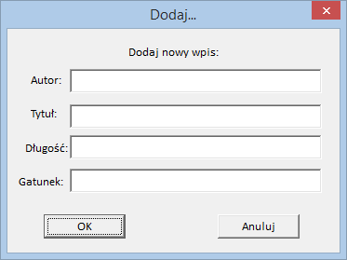

Okno dialogowe umożliwia dodanie wpisu z takimi polami jak autor, tytuł, długość   
i gatunek. Wpis ten zostaje dodany do listy i jest na niej wyświetlany.

### Opcja „Usuń…”

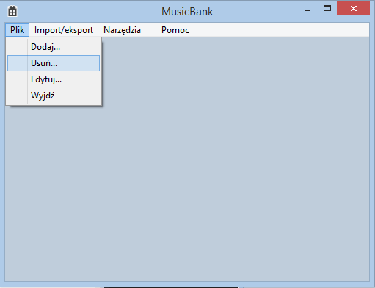

Kliknięcie opcji „Usuń…” z menu głównego ukrytej pod opcją „Plik” umożliwia użytkownikowi usunięcie wpisu z listy za pomocą prostego okienka dialogowego.

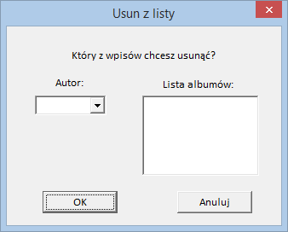

Użytkownik może wybrać autora, a następnie któryś z jego albumów. Wybranie i zatwierdzenie poprzez klikniecie przycisku „OK” spowoduje trwałe usunięcie wpisu.

### Opcja „Edytuj…”

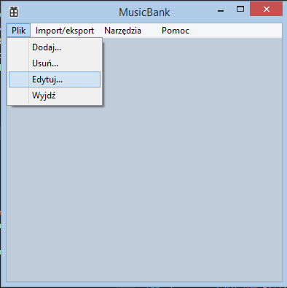

Wybranie z menu głównego opcji „Plik” i kliknięcie opcji „Edytuj…” powoduje wyświetlenie okna dialogowego, w którym użytkownik wybiera autora i konkretną nazwę albumu z listy, aby edytować wpis.

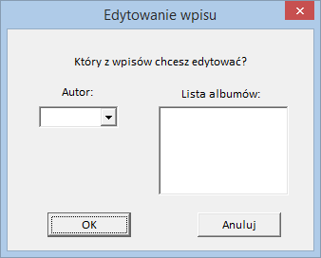

Jak widać, jest to okienko analogiczne do tego, które służyło usuwaniu wpisów. Po odnalezieniu interesującego użytkownika albumu, zatwierdza przyciskiem „OK”.

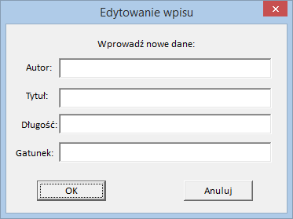

Powoduje to wyświetlenie okna dialogowego, w którym użytkownik może podać nowe dane dla istniejącego wpisu.

## Menu „Import/eksport”

### Opcja „Import z pliku…”

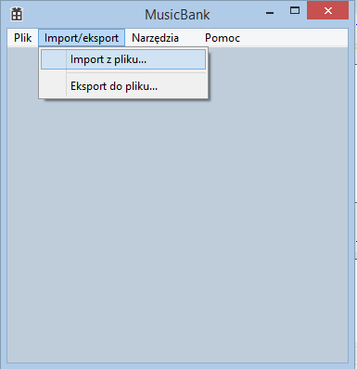

Kliknięcie opcji „Import z pliku…” powoduje otworzenie okna dialogowego, w którym użytkownik może wskazać plik zawierający dane w pliku, zgodne z formatem obsługiwanym przez program.

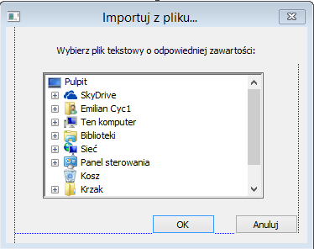

Użytkownik za pomocą listy odwzorowującej strukturę katalogów na komputerze, wybiera i zaznacza plik do wczytania, a następnie klika „OK”. Powoduje to załadowanie pliku do programu i stworzenie nowej listy albumów.

### Opcja „Eksport do pliku…”

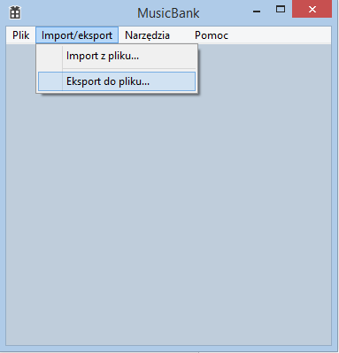

Opcja ta jest analogiczna do poprzedniej. Pozwala na zapisanie listy albumów dodanych przez użytkownika, bądź też listy wczytanej z pliku i zmodyfikowanej. Kliknięcie opcji „Eksport do pliku…” powoduje wyświetlenie okna dialogowego, w którym, podobnie jak powyżej, użytkownik wybiera plik do którego zapisana zostanie zawartość listy (w odpowiedniej formie umożliwiającej późniejszy odczyt) lub ręcznie tworzy go, klikając prawym przyciskiem myszy i wybierając z menu podręcznego „Nowy -> Dokument tekstowy”.

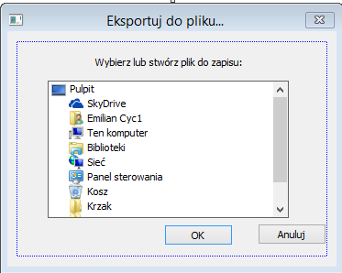

Po wybraniu pliku i zatwierdzeniu przyciskiem „OK”, program zapisuje plik.

## Menu „Narzędzia”

Jest to najbardziej rozbudowane menu w programie, reprezentujące jego główną funkcjonalność.

### Opcja „Sortuj”

Opcja „Sortuj” pozwala na wybór trzech dodatkowych opcji: „Wg autora”, „Wg tytułu”, „Wg długości”. Kliknięcie przez użytkownika któregoś z dostępnych wariantów wyszukiwania pozwala na wyświetlenie listy zgodnie z jego preferencjami (czyli autorzy alfabetycznie, tytuły alfabetycznie itd.).

Niestety jak na razie nie można zaprezentować dalszej części programu, gdyż ta funkcjonalność będzie zaimplementowana później.

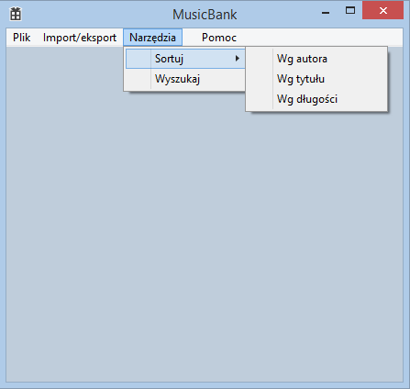

### Opcja „Wyszukaj…”

Wybranie tej opcji umożliwia wyszukanie i wyświetlenie na dodatkowej liście tylko pożądanych wyników.

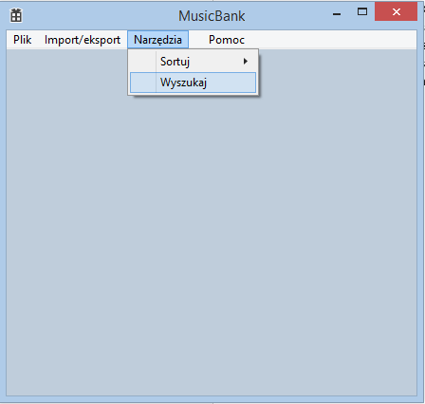

Kiedy użytkownik klika opcję „Wyszukaj…”, program wyświetla okno dialogowe, w którym użytkownik może sprecyzować swoje wyszukiwanie.

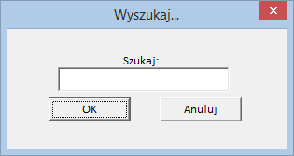

Użytkownik wpisuje szukane dane i zatwierdza je klikając przycisk „OK”. Program przeszukuje listę albumów i wyświetla drugą listę w innej zakładce. Na liście tej znajdują się tylko wpisy zawierające słowa kluczowe podane przez użytkownika.

## Menu „Pomoc”

### Opcja „O autorze…”

Kliknięcie opcji powoduje wyświetlenie przez program prostego okna dialogowego, na którym użytkownik może zobaczyć podstawowe dane o autorze programu.

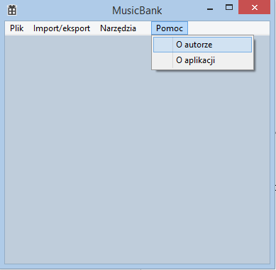

Program wyświetla okno z danymi oraz przyciskiem. Kliknięcie go powoduje włączenie domyślnego klienta poczty e-mail i możliwość napisania do autora programu.

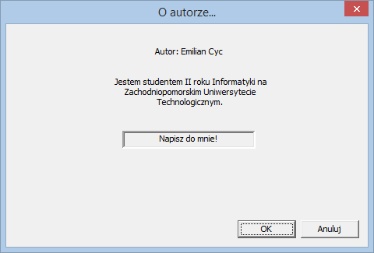

### Opcja „O programie…”

Analogicznie jak powyżej, użytkownik klikając na opcję „O programie…” może zobaczyć podstawowe informacje o produkcie.

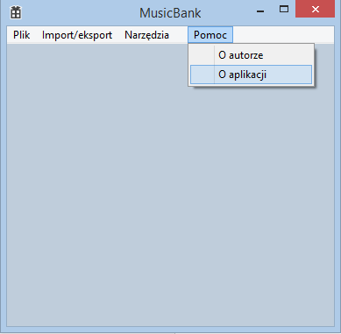

Wybranie tej opcji skutkuje wyświetleniem przez program następującego okienka:

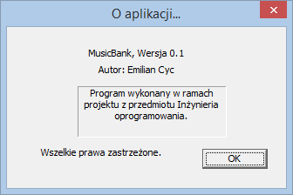

# Przestrzeń robocza.

Główny obszar na którym będzie pracował użytkownik i kontrolował wyniki swojej pracy. Program wyświetla ten obszar jako listę.

## Lista albumów

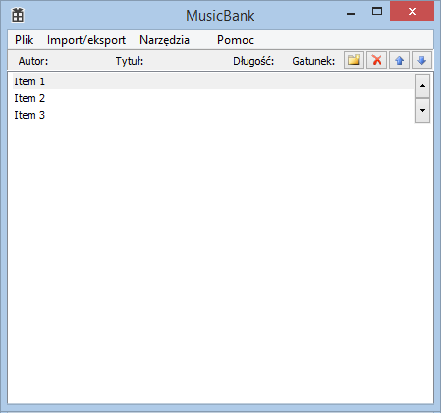

Albumy wczytane z pliku lub dodane ręcznie przez użytkownika są wyświetlone w postaci listy. Klikając na pola „Autor:”, „Tytuł:”, „Długość:” i „Gatunek” użytkownik ma możliwość posortowania wpisów zgodnie z porządkiem alfabetycznym dla klikniętej cechy. Jest to uproszczenie i skrót do funkcjonalności dostępnej w menu „Narzędzia -> Sortuj”.

Dodatkowo użytkownik może przewijać listę jeśli jej zakres wybiega poza ramy okna. W tym celu klika przyciski strzałek po prawej stronie okna, które nawigują po liście.

Pozostała funkcjonalność to wybieranie konkretnych pozycji i przechodzenie po nich za pomocą niebieskich strzałek, a także tworzenie nowego wpisu (kolejny skrót, oznaczony umowną ikoną przypominającą folder) oraz skasowanie go (za pomocą czerwonego znaku przypominającego krzyżyk).